Дидактическая игра «Цветные домики»
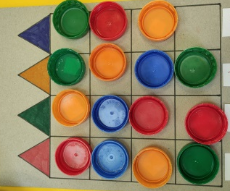
Данная игра направлена на формирование у детей навыков и умений повторного использования материалов (ресайклинг) у дошкольников. Для этого нам понадобилось:
-картон (использовали обложку от альбома для рисования),
- крышки от пластиковых бутылок (четырёх цветов),
- линейка, цветные фломастеры,

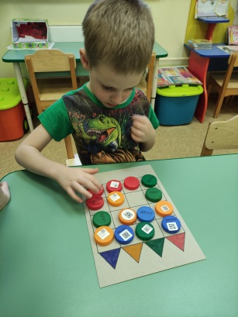
Описание игры. На листе картона нужно расчетить поле, состоящее из четырёх рядов и четырёх столбцов. Каждому столбцу необходимо дорисовать «крышу», таким образом получилось четыре домика.
Правила игры. Пластиковые крышечки (15 штук: три цвета по четыре штуки и один цвет – три штуки) вперемешку находятся на игровом поле. Каждая крышечка может находиться в одной ячейке. Одна ячейка на игровом поле остаётся пустая для возможности передвижения крышек по полю. Передвигать их можно только влево, вправо, вверх и вниз. Задача игры – путём передвижения крышечек в ячейках собрать в домик определённого цвета соответственные крышечки.
Цель игры. Данная игра направлена на развитие у детей старшего дошкольного возраста воображения, пространственного и логического мышления. Она способствует желанию детей самостоятельно разрабатывать и изготавливать настольные игры, используя бросовые материалы и бытовые отходы, тем самым, сохраняя природу.

https://youtube.com/shorts/pnHuUCOgnjE?feature=share

